赣州市南康区龙回镇人民政府本级单位2022年度决算

目 录

第一部分 赣州市南康区龙回镇人民政府本级单位概况
一、单位主要职责
二、单位基本情况
第二部分 2022年度单位决算表
一、收入支出决算总表
二、收入决算表
三、支出决算表
四、财政拨款收入支出决算总表
五、一般公共预算财政拨款支出决算表
六、一般公共预算财政拨款基本支出决算表
七、政府性基金预算财政拨款收入支出决算表
八、国有资本经营预算财政拨款支出决算表
九、财政拨款“三公”经费支出决算表
十、国有资产占用情况表
第三部分 2022年度单位决算情况说明
一、收入决算情况说明
二、支出决算情况说明
三、财政拨款支出决算情况说明
四、一般公共预算财政拨款基本支出决算情况说明
五、财政拨款“三公”经费支出决算情况说明
六、机关运行经费支出情况说明
七、政府采购支出情况说明
八、国有资产占用情况说明
九、预算绩效情况说明
第四部分 名词解释
第五部分 附件

第一部分 赣州市南康区龙回镇人民政府本级单位概况

一、单位主要职能
赣州市南康区龙回镇人民政府是主管乡镇政府工作的国家行政机关，主要职责是：促进经济发展、增加农民收入，强化公共服务、着力发展民生，加强社会管理、维护农村稳定，推进基层民主、促进农村和谐。
二、单位基本情况
本单位设立1个内设机构。
本单位2022年年末实有人数58人，其中在职人员58人，离休人员0人，退休人员0人（不含由养老保险基金发放养老金的离退休人员）；年末其他人员0人；年末学生人数0人；由养老保险基金发放养老金的离退休人员34人。

第二部分 2022年度单位决算表
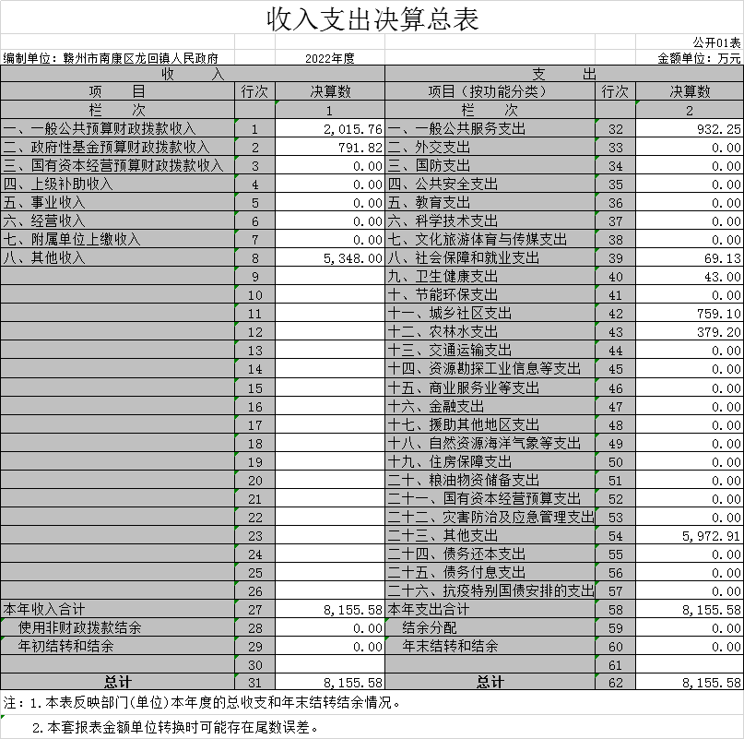

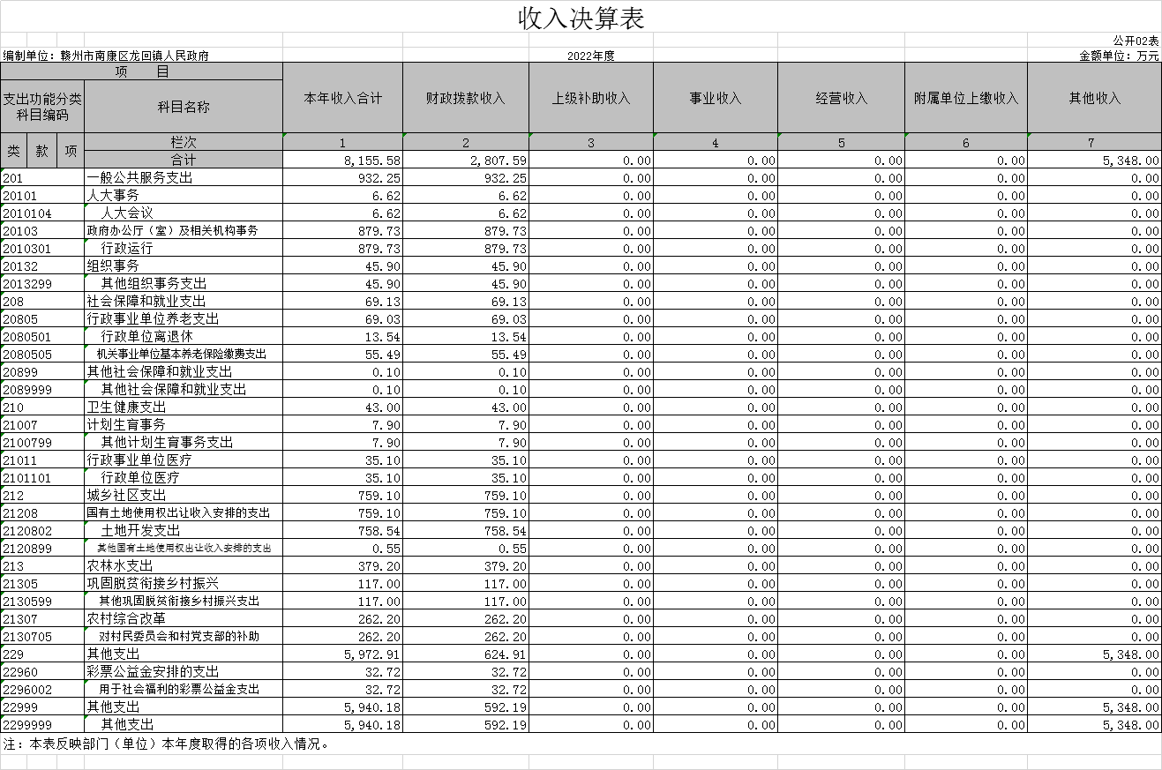

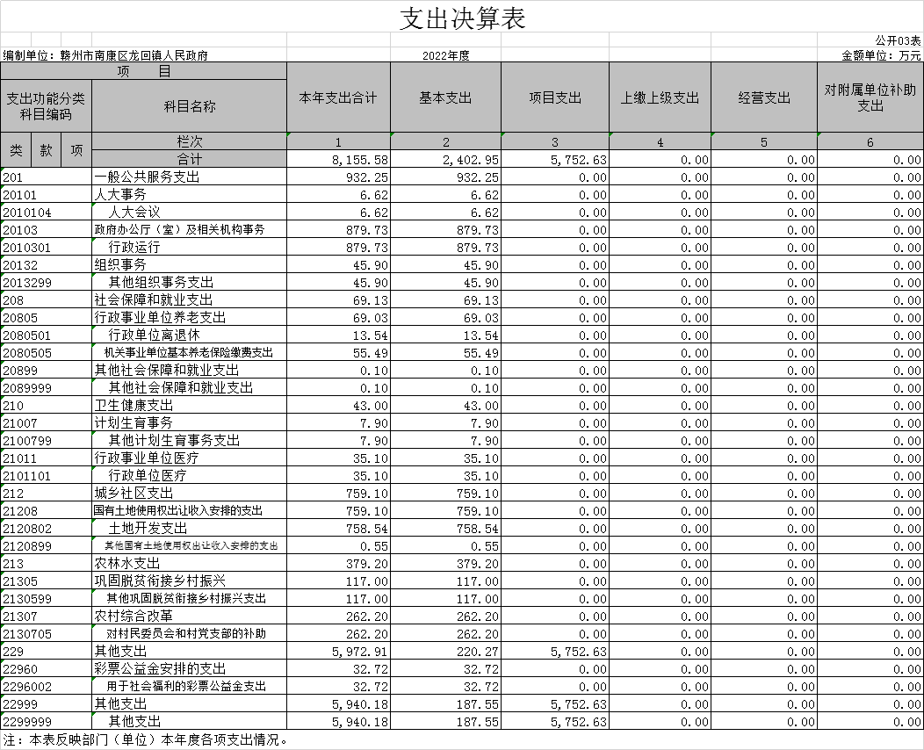

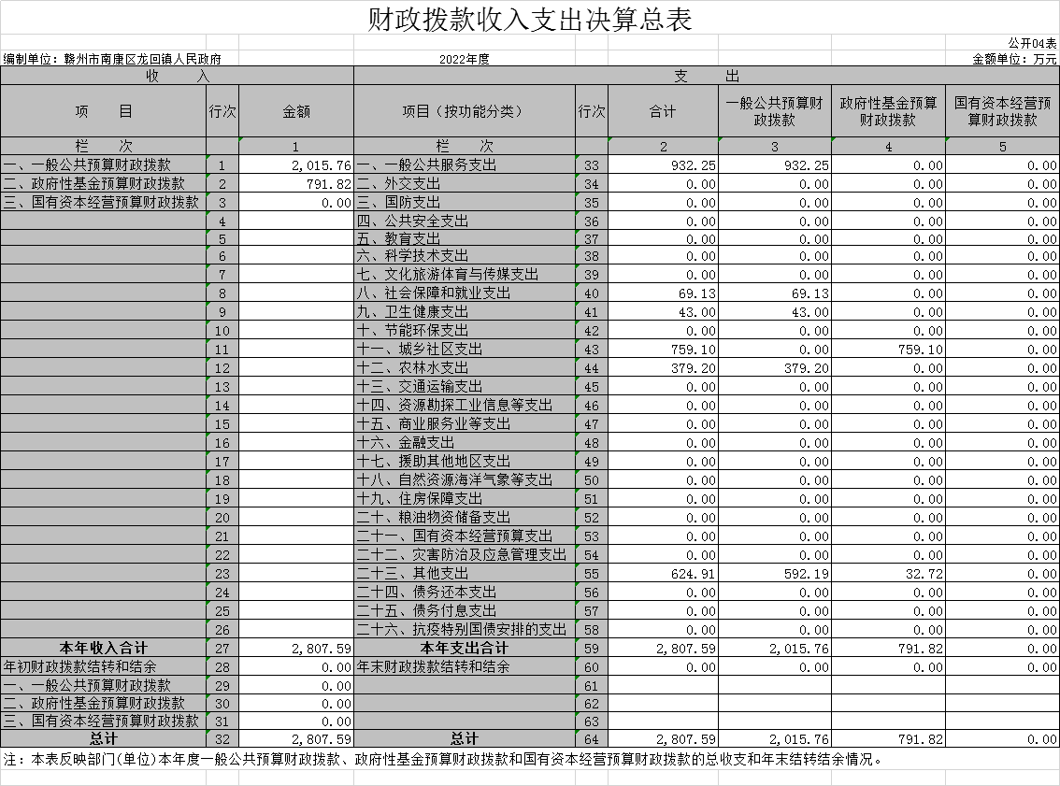

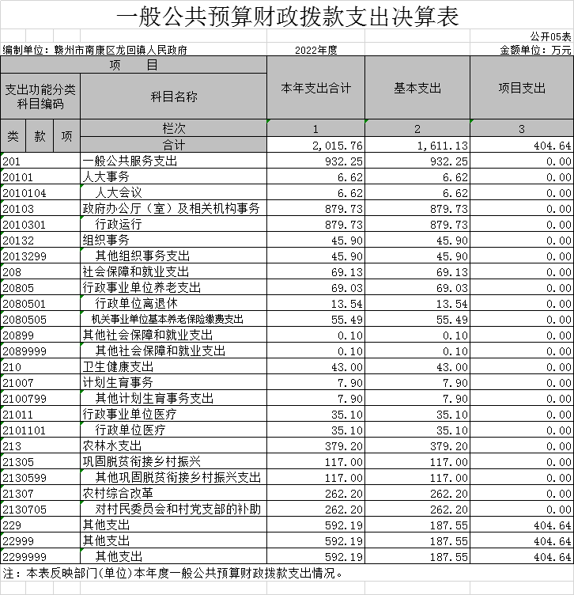

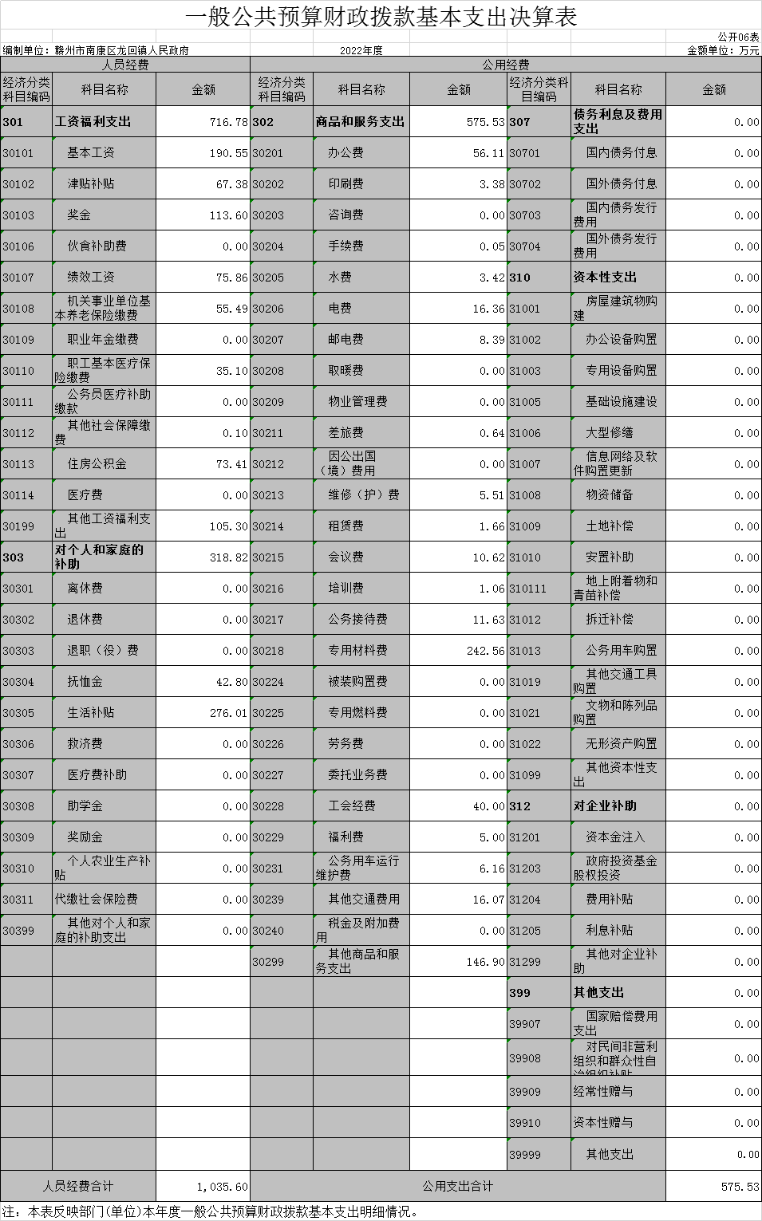
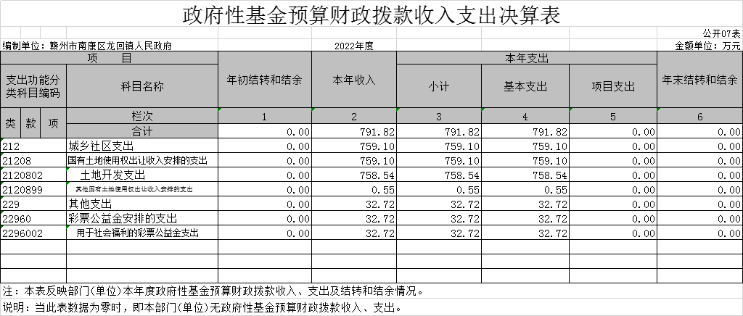

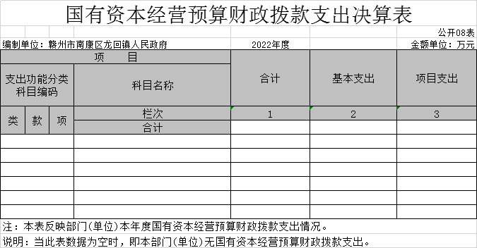

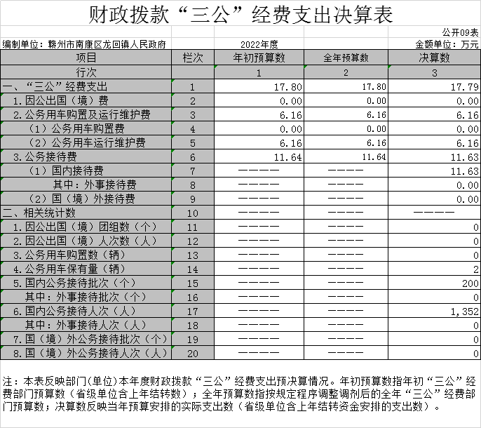

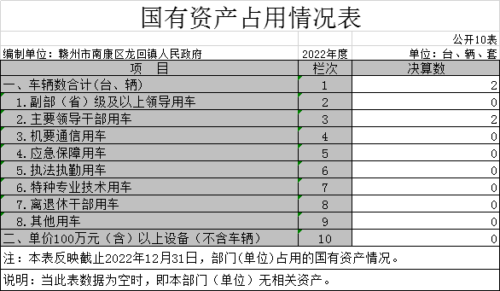
第三部分 2022年度单位决算情况说明

一、收入决算情况说明
本单位2022年度收入总计8155.58万元，其中年初结转和结余0万元，较2021年增加6665.67万元，增长447.38 %；本年收入合计8155.58万元，较2021年增加6665.67万元，增长447.38%，主要原因是：2022年新进人员，机关运行经费增加。
本年收入的具体构成为：财政拨款收入2807.58万元，占34.42%；事业收入0万元，占0%；经营收入0万元，占0%；其他收入5348万元，占65.58%。
二、支出决算情况说明
本单位2022年度支出总计8155.58万元，其中本年支出合计8155.58万元，较2021年增加6665.67万元，增长447.38 %，主要原因是：2022年新进人员，机关运行经费增加；年末结转和结余0万元，较2021年增加0万元。
本年支出的具体构成为：基本支出 2402.95万元，占29.46%；项目支出5752.63万元，占70.54%；经营支出0万元，占0%；其他支出（对附属单位补助支出、上缴上级支出）0万元，占0%。
三、财政拨款支出决算情况说明
本单位2022年度财政拨款本年支出年初预算数为1077.22
万元，决算数为2807.59万元，完成年初预算的260%。其中：
（一）一般公共服务支出年初预算数为608.62万元，决算数为932.25万元，完成年初预算的153%，主要原因是：增人增资，一般公共服务支出增加。
（二）社会保障和就业支出年初预算数为68.62万元，决算数为69.13万元，完成年初预算的100.74%，主要原因是：增人增资，社会保障和就业支出增加。
（三）卫生健康支出年初预算数为43万元，决算数为43万元，完成年初预算的100%，主要原因是：日常运行经费增加。
（四）城乡社区支出年初预算数为0万元，决算数为759.1万元，完成年初预算的100%，主要原因是：日常运行经费增加。
（五）农林水支出年初预算数为356.98万元，决算数为379.2万元，完成年初预算的100.6%，主要原因是：日常运行经费增加。
（六）其他支出年初预算数为0万元，决算数为624.91万元，完成年初预算的100%，主要原因是：日常运行经费增加。
四、一般公共预算财政拨款基本支出决算情况说明
本单位2022年度一般公共预算财政拨款基本支出1611.13万元，其中：
（一）工资福利支出716.78万元，较2021年减少170.47万元，下降19.21 %，主要原因是：人员调动。
（二）商品和服务支出575.53万元，较2021年增加255.9万元，增长80.06 %，主要原因是：日常经费增加。
（三）对个人和家庭补助支出0万元，较2021年减少119.84万元，主要原因是：生活补贴支出减少。
（四）资本性支出0万元，较2021不变。
五、财政拨款“三公”经费支出决算情况说明
本单位2022年度财政拨款“三公”经费支出全年预算数为 17.8万元，决算数为17.79万元，完成全年预算的99.94%，决算数较2021年减少0.01万元，下降0.05 %，其中：
（一）因公出国（境）支出全年预算数为0万元，决算数为0万元，完成全年预算的0%，决算数较2021年增加0 万元，增长0%，主要原因是：不变。决算数较全年预算数不变的主要原因是：未安排人员出国。全年安排因公出国（境）团组0个，累计0人次，主要为：未安排人员出国。
（二）公务接待费支出全年预算数为11.64万元，决算数为11.63万元，完成全年预算的99.91%，决算数较2021年增加减少0.01万元，下降0.08 %，主要原因是公务接待减少。决算数较全年预算数减少的主要原因是：公务接待减少。全年国内公务接待200批，累计接待821人次，其中外事接待0批，累计接待0人次，主要为：无外事接待。
（三）公务用车购置及运行维护费全年预算数支出6.16万元，其中公务用车购置全年预算数为0万元，决算数为0万元，完成全年预算的0%，决算数较2021年增加0万元，增长0 %，主要原因是没有公车购置，全年购置公务用车0辆。决算数较全年预算数不变的主要原因是：没有公车购置；公务用车运行维护费支出全年预算数为6.16万元，决算数为6.16万元，完成全年预算的100%，决算数较2021年增加0万元，增长0%，主要原因是和去年持平，年末公务用车保有2辆。决算数较全年预算数不变的主要原因是：和去年持平。
六、机关运行经费支出情况说明
本单位2022年度机关运行经费支出1367.35万元，较上年决算数增加1047.72万元，增长327 %，主要原因是：办公设施设备购置经费增加、资产运行维护支出增加、信息系统运行维护支出增加、人员新招录，日常经费增加。
七、政府采购支出情况说明
本单位2022年度政府采购支出总额58.43万元，其中：政府采购货物支出0万元、政府采购工程支出0万元、政府采购服务支出58.43万元。授予中小企业合同金额58.43万元，占政府采购支出总额的100 %，其中：授予小微企业合同金额58.43万元，占授予中小企业合同金额的100%；货物采购授予中小企业合同金额占货物支出金额的0%，工程采购授予中小企业合同金额占工程支出金额的0%，服务采购授予中小企业合同金额占服务支出金额的100%。
八、国有资产占用情况说明
截止2022年12月31日，本单位国有资产占用情况见公开10表《国有资产占用情况表》。其中车辆中的其他用车主要是公务用车。
九、预算绩效评价情况说明
（一）绩效评价工作开展情况。
根据预算绩效管理要求，我单位组织对纳入2022年度单位预算范围的二级项目1个全面开展绩效自评，共涉及资金55.34万元，占项目支出总额的5.98 %。
组织对“龙回镇半岭村李丰新建水沟”1个项目开展了单位评价，涉及一般公共预算支出55.34万元，政府性基金预算支出 0万元，国有资本预算支出0 万元。从评价情况来看，修建李丰新建水沟，提高了群众满意度，为群众提供更多便利。
组织开展单位整体支出绩效评价，涉及一般公共预算支出 55.34万元，政府性基金预算支出0万元。从评价情况来看，提高了群众满意度，为群众提供更多便利。
（二）单位决算中项目绩效自评结果。
我单位今年在单位决算中反映蛇含里油岭下水陂项目绩效自评结果。
项目绩效自评总体综述：根据年初设定的绩效目标，龙回镇半岭村李丰新建水沟自评得分为100分。项目全年预算数为55.34万元，执行数为55.34万元，完成预算的100%。项目绩效目标完成情况：提高了群众满意度，为群众提供更多便利。
（三）单位评价项目绩效评价情况。
本单位公开“龙回镇半岭村李丰新建水沟”项目单位评价报告（见附件）。

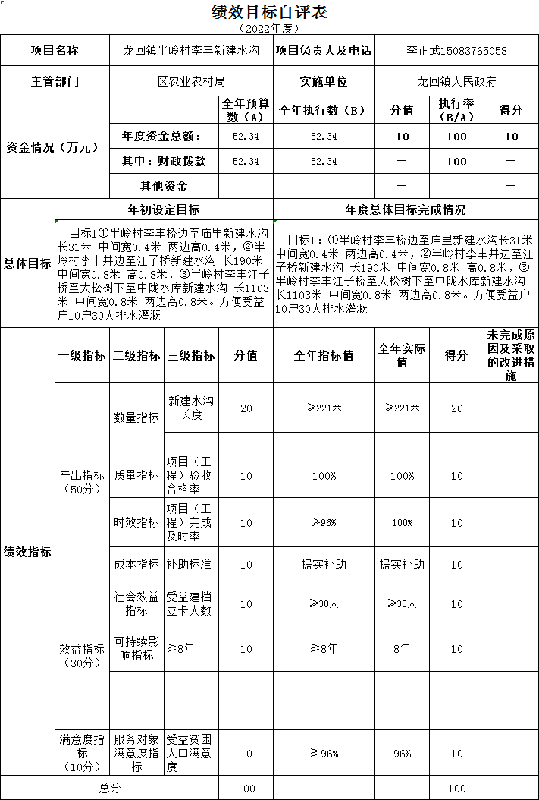

第四部分 名词解释

一、财政拨款收入：指单位本年度从本级财政单位取得的财政拨款，包括一般公共预算财政拨款和政府性基金预算财政拨款。
二、上级补助收入：指事业单位从主管单位和上级单位取得的非财政补助收入。
三、事业收入：指事业单位开展专业业务活动及其辅助活动取得的收入；事业单位收到的财政专户实际核拨的教育收费等资金在此反映。
四、经营收入：指事业单位在专业业务活动及其辅助活动之外开展非独立核算经营活动取得的收入。（可结合单位实际收入情况举例说明）
五、其他收入：指单位取得的除上述“财政拨款收入”、“事业收入”、“经营收入”、“附属单位缴款”等以外的各项收入。
六、年初结转和结余：指单位上年结转本年使用的基本支出结转、项目支出结转和结余和经营结余。
七、年末结转和结余资金：指单位结转下年的基本支出结转、项目支出结转和结余和经营结余。
八、基本支出：指为保障机构正常运转、完成日常工作任务而发生的人员支出和公用支出。
九、项目支出：指在基本支出之外为完成特定的行政任务或事业发展目标所发生的支出。
十、经营支出：指事业单位在专业业务活动及其辅助活动之外开展非独立核算经营活动发生的支出。
十一、对附属单位补助支出：指事业单位用财政补助收入之外的收入对附属单位补助发生的支出。
十二、“三公”经费支出：指用一般公共预算财政拨款安排的因公出国（境）费、公务用车购置及运行维护费和公务接待费。其中，因公出国（境）费反映单位公务出国（境）的国际旅费、国外城市间交通费、住宿费、伙食费、培训费、公杂费等支出；公务用车购置及运行维护费反映单位公务用车车辆购置支出（含车辆购置税、牌照费），按规定保留的公务用车燃料费、维修费、过桥过路费、保险费、安全奖励费用等支出；公务接待费反映单位按规定开支的各类公务接待（含外宾接待）支出。
十三、机关运行经费支出：指用一般公共预算财政拨款安排的为保障行政单位（包括参照公务员法管理的事业单位）运行用于购买货物和服务的各项资金，包括办公费、印刷费、邮电费、差旅费、会议费、福利费、日常维修费、专用材料及一般设备购置费、办公用房水电费、办公用房取暖费、办公用房物业管理费、公务用车运行维护费以及其他费用。

第五部分 附 件

